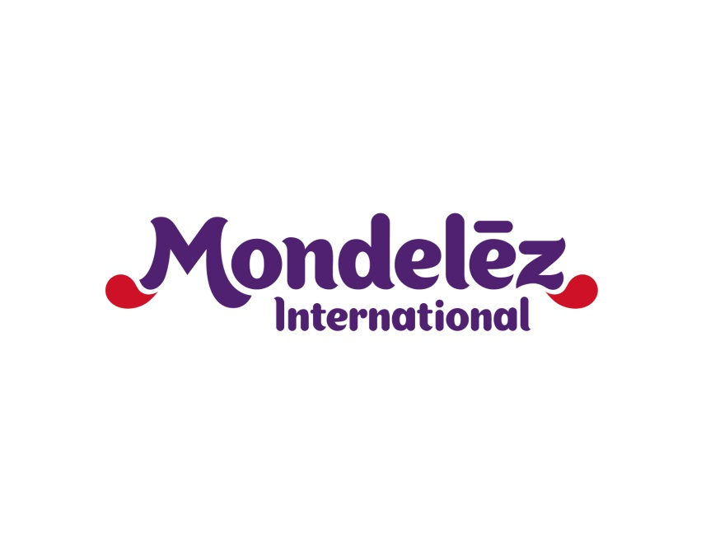

|  |  |  |
| --- | --- | --- |
| **Kontakt:** | David Horák  [david.horak@prkonektor.cz](mailto:david.horak@prkonektor.cz)  736 499 471 | Gabriela Bechynská  [gabriela.bechynska@mdlz.com](mailto:gabriela.bechynska@mdlz.com)  775 038 045 |

**Milka, Oreo a Halls hrají ve videoklipu**

* **I letos Mondelēz International kombinuje v Back to School promoci více svých značek**
* **V novém videoklipu kapely Slza využije také takzvaného product placementu**

Praha 16. července 2018 – V rámci každoroční kampaně na podporu prodeje svých produktů před začátkem školního roku spojí Mondelēz International své tři klíčové značky Milka, Oreo a Halls. Poprvé zároveň vyzkouší jejich prezentaci v přímém spojení s aktuální písní s názvem „Nový obzory“ populární české popové kapely Slza. V chystaném videoklipu se postupně objeví všechny značky či jejich známé atributy. Letní videoklip bude mít premiéru 15. července na kanále YouTube. O tři dny později se objeví v televizi v rámci pořadu Mixxxer na hudebním kanále Óčko.

„Kombinace několika našich klíčových značek v rámci jedné podpory právě v období končících prázdnin se nám osvědčila už v uplynulých letech,“ říká Kristýna Vlasáková, specialistka Mondelez pro instore aktivační kampaně. „Letos celou kampaň spojujeme s kapelou Slza, která je populární a oslovuje naši cílovou skupinu, tedy rodiny s dětmi. Právě téma vzdělávání a životní cesty jednotlivce je ústředním tématem jejich nové písně, v jejímž hudebním videoklipu se velmi nenásilnou a hravou formou objeví prvky všech tří našich značek. Video samozřejmě bude hlavním prvkem kampaně na sociálních kanálech našich produktů,“ dodává s tím, že tato spolupráce s kapelou Slza není první a předcházelo jí spojení s valentýnskou kampaní značky Milka. Součástí připravované aktivace bude i autogramiáda všech členů kapely, která se uskuteční v plzeňském OC Luna 3. září.

Mondelez bude všechny produkty společně promovat od začátku srpna do zhruba poloviny září na prodejních plochách obchodních řetězců. Chystá k tomu plakáty, stojany i speciální paletová vystavení. Při koupi jakékoliv z těchto značek a následné registraci účtenky na <www.naladsenaskolu.cz> se zákazník dostane do slosování o denní výhry. Mezi nimi je reproduktor značky JBL, fotoaparát Polaroid a dárky od kapely Slza včetně lístků na letošní koncertní roadshow.

Kampaň s názvem „Nalaď se na školu“ poběží také na Slovensku, kde je její hlavní tváří youtuber Expl0ited. I zde došlo k propojení s kapelou Slza, neboť tento influencer osobně vystupuje v klipu aktuální písně. Spolu s dalším slovenským influencerem Matúšem rovněž věnovali se svými jmény propojené předměty do spotřebitelské soutěže, která bude fungovat na stejném principu jako v České republice, a to na <www.naladsanaskolu.sk>.

Kreativní koncept projektu včetně spolupráce s kapelou a influencery připravila agentura PR.Konektor ve spolupráci s The HIVE.

**O společnosti Mondelez Czech Republic s.r.o.**

Společnost Mondelez Czech Republic s.r.o. je součástí skupiny společností Mondelēz International, která je předním světovým výrobcem čokolády, sušenek, žvýkaček a bonbonů. Skupina v současné době zaměstnává téměř 100 tisíc zaměstnanců a své výrobky prodává ve 160 zemích světa. Mezi její nejznámější značky patří čokoláda Milka a Cadbury, sušenky Oreo a LU nebo žvýkačky Trident. Do portfolia produktů na českém a slovenském trhu patří značky BeBe Dobré ráno, Brumík, Fidorka, Figaro, Halls, Kolonáda, Miňonky, TUC či Zlaté. Mondelēz International je v České republice a na Slovensku jedničkou ve výrobě sušenek a čokoládových cukrovinek. Ve čtyřech továrnách, dvou obchodních jednotkách a centru sdílených služeb zaměstnává téměř 2,5 tisíce lidí. Obchodní zastoupení firmy zde prodává 430 produktů pod 19 značkami. Více na [www.mondelezinternational.com](http://www.mondelezinternational.com), [www.facebook.com/mondelezinternational](http://www.facebook.com/mondelezinternational) a [www.twitter.com/MDLZ](http://www.twitter.com/MDLZ).

Tiskové zprávy společnosti Mondelez najdete zde:

<http://www.mynewsdesk.com/cz/mondelez-cz-sk>

